Лабораторная работа №5

Создание и процесс обработки программ на языке ассемблера NASM

Вершинина Ангелина Алексеевна

Содержание

# 1 Цель работы

Целью данной лабораторной работы является освоение процедуры компиляции и сборки программ, написанных на ассемблере NASM # Задание

Написать первые программы на языке NASM

# 2 Теоретическое введение

Основными функциональными элементами любой электронно-вычислительной машины (ЭВМ) являются центральный процессор, память и периферийные устройства. Взаимодействие этих устройств осуществляется через общую шину, к которой они подключены. Физически шина представляет собой большое количество про- водников, соединяющих устройства друг с другом. В современных компьютерах проводники выполнены в виде электропроводящих дорожек на материнской (системной) плате.

# 3 Выполнение лабораторной работы

## 3.1 Программа Hello world!

Создам каталог lab05 для работы с программами на языке ассемблера NASM(рис. 1)

Перейду в созданный каталог (рис. 1)

Создам текстовый файл с именем hello.asm (рис. 1) и открою этот файл с помощью текстового редактора gedit (рис. 2)

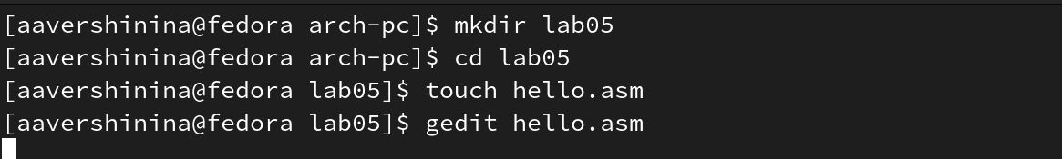

Рис. 1: Создание каталога и файла

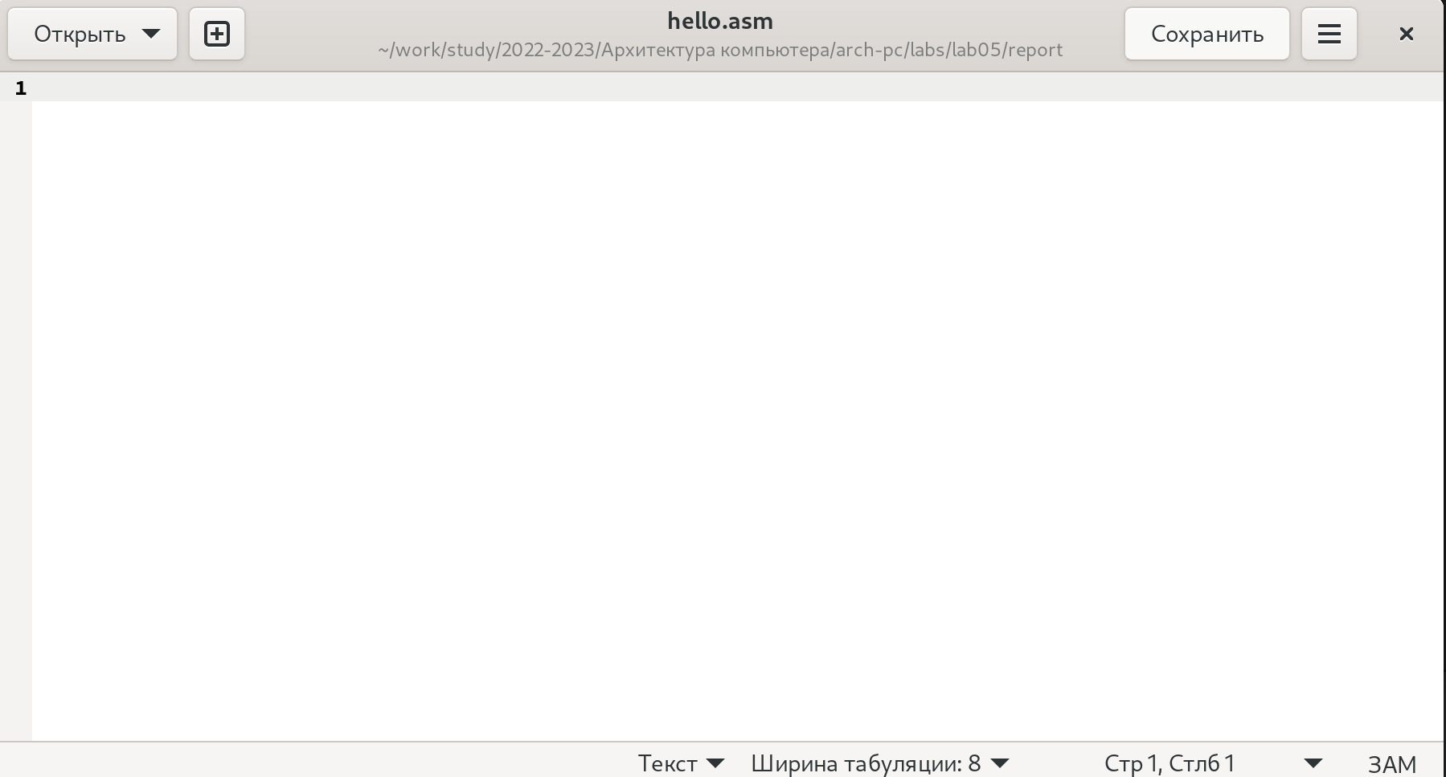

Рис. 2: Открытие файла в текстовом редакторе

Введу в него текст программы, выводящий текст *Hello, World!* (рис. 3)

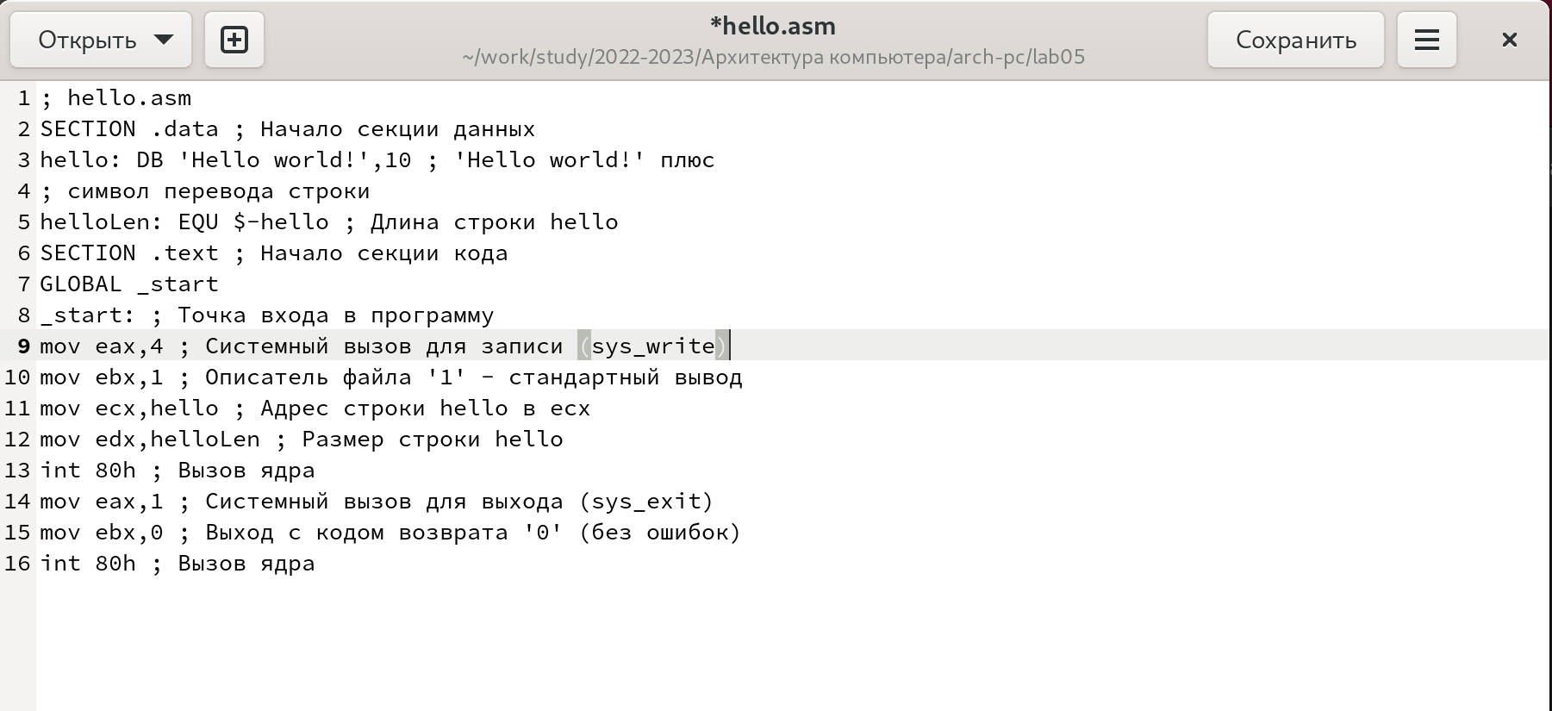

Рис. 3: Ввод текста программы

## 3.2 Транслятор NASM

Скомпилирую текст программы в объектный код при помощи команды (рис. 4)

С помощью команды ls проверю, что объектный файл был создан. Объектный файл файл имеет имя *hello.o* (рис. 4)

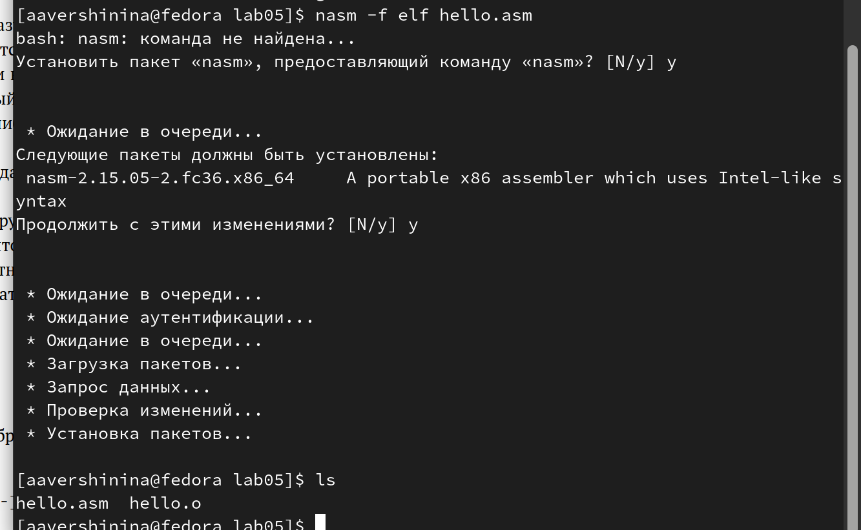

Рис. 4: Компиляция текста в объектный код

## 3.3 Расширенный синтаксис командной строки NASM

Выполню команду, которая скомпилирует исходный файл hello.asm в obj.o (опция - o позволяет задать имя объектного файла, в данном случае obj.o), при этом формат выходного файла будет elf, и в него будут включены символы для отладки (опция -g), кроме того, будет создан файл листинга list.lst (опция -l). С помощью команды ls проверьте, что файлы были созданы. (рис. 5)

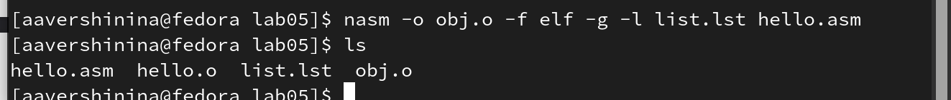

Рис. 5: Компиляция файлов

## 3.4 Компоновщик LD

Чтобы получить исполняемую программу, объектный файл передам на обработку компоновщику. С помощью команды ls проверю, что исполняемый файл hello был создан.(рис. 6)

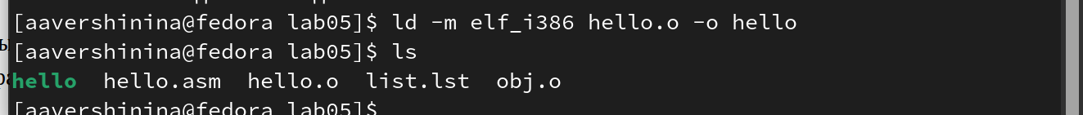

Рис. 6: Передача компоновщику

Выполню следующую команду (рис. 7). Имя объектного файла *obj.o* и имя исполняемого файла *main*.

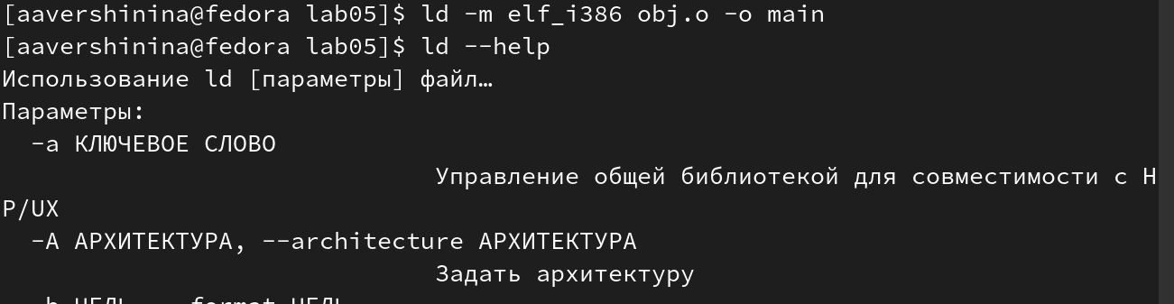

Рис. 7: Создание исполняемого файла

## 3.5 Запуск исполняемого файла

Запущу на выполнение созданный исполняемый файл, находящийся в текущем каталоге(рис. 8)



Рис. 8: Запуск файла

# 4 Задание для самостоятельной работы

В каталоге ~/work/arch-pc/lab05 с помощью команды cp создам копию файла hello.asm с именем lab5.asm (рис. 9)

Рис. 9: Копирование файла

Рис. 9: Копирование файла

Открою файл с помощью текстового редактора (рис. 10) и внесу изменения в текст программы в файле lab5.asm так, чтобы вместо Hello world! на экран выводилась строка с моими фамилией и именем.(рис. 11)

Рис. 10: Открытие файла

Рис. 10: Открытие файла

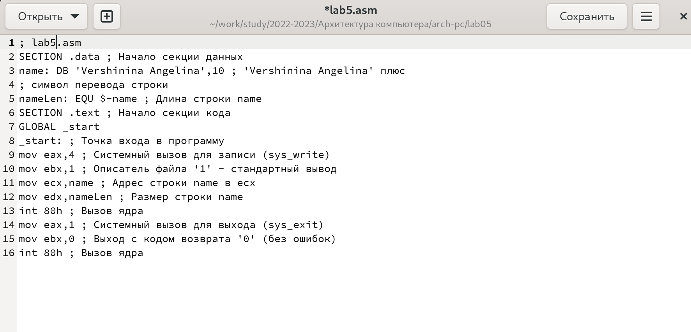

Рис. 11: Изменение текста программы

Оттранслируйю полученный текст программы lab5.asm в объектный файл. Выполню компоновку объектного файла и запущу получивший- ся исполняемый файл. (рис. 12 и 13 )

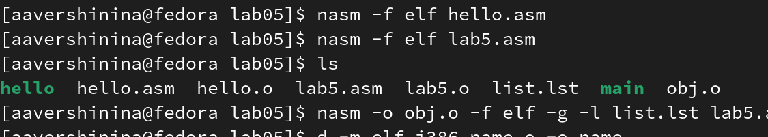

Рис. 12: Трансляция в объектный файл и компановка файла

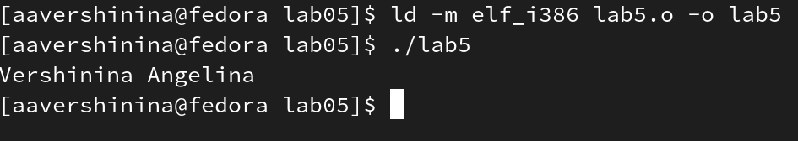

Рис. 13: Запуск файла

Скопирую файлы hello.asm и lab5.asm в мой локальный репозиторий в каталог ~/work/study/2022-2023/“Архитектура компьютера”/arch- pc/labs/lab05/.(рис. 14) Перейду в этот каталог.(рис. 15)



Рис. 14: Копирование файлов



Рис. 15: Переход в каталог

Загружу файлы на github (рис. 16)

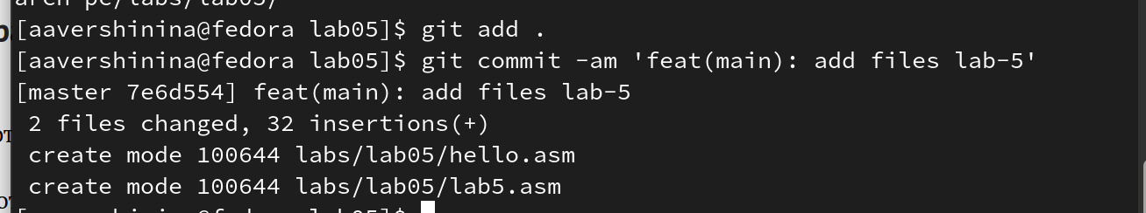

Рис. 16: Загрузка файлов на github

# 5 Выводы

В результате выполнения данной лабораторной работы я освоила процедуры компиляции и сборки программ, написанных на ассемблере NASM

# Список литературы